大地电磁测深法在银川盆地地热资源调查评价中的应用
朱怀亮，胥博文，刘志龙，石峰，辛玉齐，曹学刚，程国强
（1.天津地热勘查开发设计院，天津３００２５０；2.宁夏回族自治区地质工程院，宁夏 银川 ７５０００４）
摘要：为进行地热资源调查，以银川盆地西部斜坡区为研究对象，通过 2条大地电磁测深剖面51个测点的二维偏离度、构造走向等进行分析和计算，并采用非线性共轭梯度二维反演方法对TM模式的数据进行反演，获得了大地电磁测深剖面二维反演电阻率模型。反演结果表明，研究区4km以浅电性结构单元可分为三层，分别为低阻层—中高阻层—低阻层，推断研究区自上而下依次为第四系、古近系—新近系和奥陶系。根据区域地热地质资料，研究区内最为有利的热储层为新近系红柳沟组，其次为古近系清水营组和新近系干河沟组。通过本次大地电磁测深调查，圈定了研究区有利地热资源储藏范围，证实了大地电磁测深法在沉积盆地地热资源勘查中具有一定的适用性。
引言
地热资源是一种清洁能源，具有储量丰富、分布广阔、清洁环保、用途广泛等特点，近年来受到各国的广泛重视。随着我国经济的迅猛发展，资源和环境矛盾日益突出，已经对社会发展构成严重制约。因此，作为新型能源的地热资源越来越受到人们关注。银川盆地地热资源储量丰富，属中低温沉积盆地型地热资源，地热具有埋藏浅、出水量大、矿化度适宜等特点，有很好的开发前景。从已开发的4口地热井（Y1、Y3、NSR⁃1、NSR⁃2）勘探资料来看，银川盆地地热资源热储层埋深均在1km以上，有些区域甚至深达3km，主要储热类型为层状热储，储热区域以较高的电导率为物性特征。因此，应用地球物理勘探方法来寻找沉积盆地深部层状热储成为地热资源勘探中最直接有效的技术方法。
在众多地球物理勘探方法中，大地电磁测深法具有勘探深度大、观测效率高、对低阻层分辨能力强等优点，被广泛应用于矿产资源勘查、油气资源勘探、地热资源普查等方面。大地电磁测深法是一种天然场源频率域电磁测深方法，探测电磁波的频率范围通常为104～10－4Hz，高频信号穿透深度小，低频信号穿透深度大，故勘探深度可以从几米深达上百千米。在分辨断裂等横向不均匀体以及基底起伏等方面，因为勘探深度大，成本低，工作效率高，MT法具有其他地球物理方法所不具备的优势。鉴于此，在银川盆地地热资源调查评价过程中，大地电磁测深是当前最适合的探测手段。

1区域地质构造背景
银川盆地位于鄂尔多斯盆地西北缘，西与贺兰山相邻，东与鄂尔多斯盆地西缘褶皱逆冲带相接，北侧收缩于石嘴山，南缘止于青铜峡。盆地整体上呈NNE走向的纺锤形，南北长约180km，东西长约60km，总面积7278km２。盆地中断裂构造发育，基底表现为凹凸相间形态，区域构造主要受4条NNE走向主断裂带控制，从西向东依次为贺兰山东麓断裂（F1）、芦花台断裂（F2）、银川断裂（F3）和黄河断裂（F4）。盆地内部划分为5个二级构造单元，分别为北部斜坡区（Ⅰ）、西部斜坡区（Ⅱ）、中部深陷区（Ⅲ）、东部斜坡区（Ⅳ）和南部斜坡区（Ⅴ）。如图1所示。
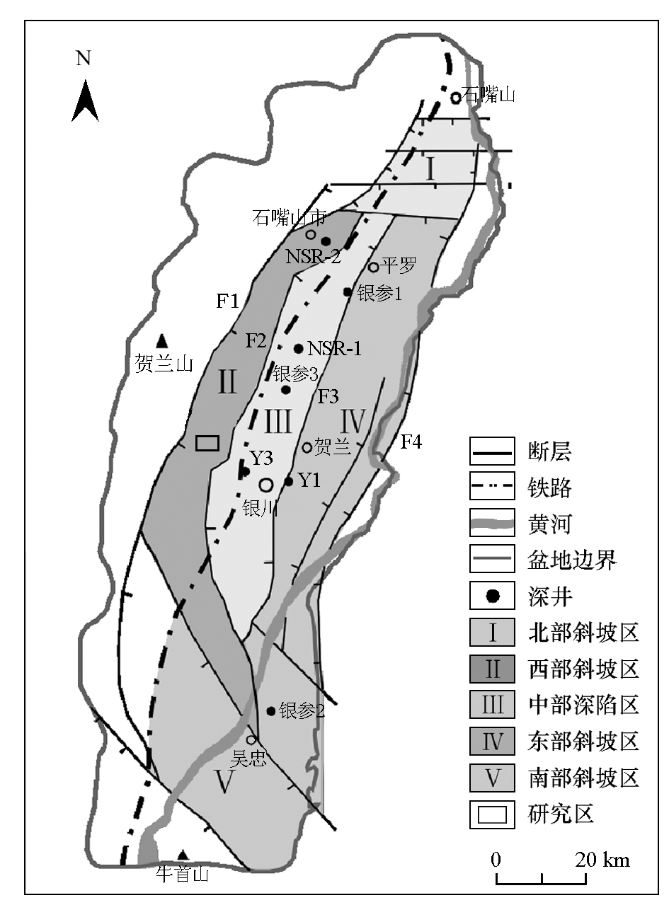
图1 银川盆地地质构造简图
银川盆地基底以寒武 奥陶系为主，局部地区残留部分上古生界及中生界。盆地在经历了晚侏罗世大规模挤压隆升后，自始新世青藏高原隆升并扩展的影响，银川盆地发生整体构造反转，由中生代时期挤压隆升转变为伸展断陷，盆地内沉积了厚度可达7000余米的新生界。新生界构造层包括渐新统清水营组（E3q）、中新统红柳沟组（N1h）、上新统干河沟组（N2g）和第四系（Q）。 清水营组（E3q）岩性为灰绿色、深灰色泥岩夹浅灰绿、棕红、棕褐色泥岩、砂岩、粉砂岩，泥岩中含有细分散状有机质及黄铁矿颗粒，沉积环境属弱氧化环境的浅湖—半深湖沉积。渐新世末期，受喜马拉雅运动的影响，银川盆地略有抬升，发生了短暂沉积间断，中新世初盆地又下陷，接受沉积。红柳沟组（N1h）沉积岩性为细砂岩、粉砂岩、含砾中粗砂岩及砂砾岩与泥岩、粉砂质泥岩、砂质泥岩互层，沉积环境反映了干旱、炎热暖湿气候条件下的滨湖—浅湖相、河湖相沉积。红柳沟组砂泥比为1.2：1～1;1.2，平均砂岩厚度608.9m，平均砂厚比55.51％，为银川盆地良好热储层之一。中新世晚期，银川盆地又一次经历了短暂的沉积间断后，下陷接受沉积，沉积了干河沟组（N2g），岩性为浅灰、灰白、褐黄色砂岩、砂砾岩、含砾砂岩夹浅黄、黄色泥岩、粉砂质泥岩，沉积环境属干燥炎热与暖湿气候条件下的滨湖相和河流相沉积。第四系（Q）覆盖整个盆地之上，沉积厚度由盆地边缘向盆地中心逐渐加厚，在总的干旱背景下，形成了气候寒冷与温和的河湖相砂砾石、砂及粉砂、黏土沉积。

2大地电磁工作
2.1测线布置
勘查区东西长约2km，南北宽约1km。物探测深剖面整体呈NWW—SEE向， 基本沿与区域主断裂带构造走向垂直布设。工区由北向南共布置2条物探剖面 L1、L2。L1剖面完成23个大地电磁测深点，点距100～200m，剖面全长约3.0km；L2剖面完成28个大地电磁测深点，工作区内点距100～200m，工作区外点距500m，剖面全长约5.8km（图2）。
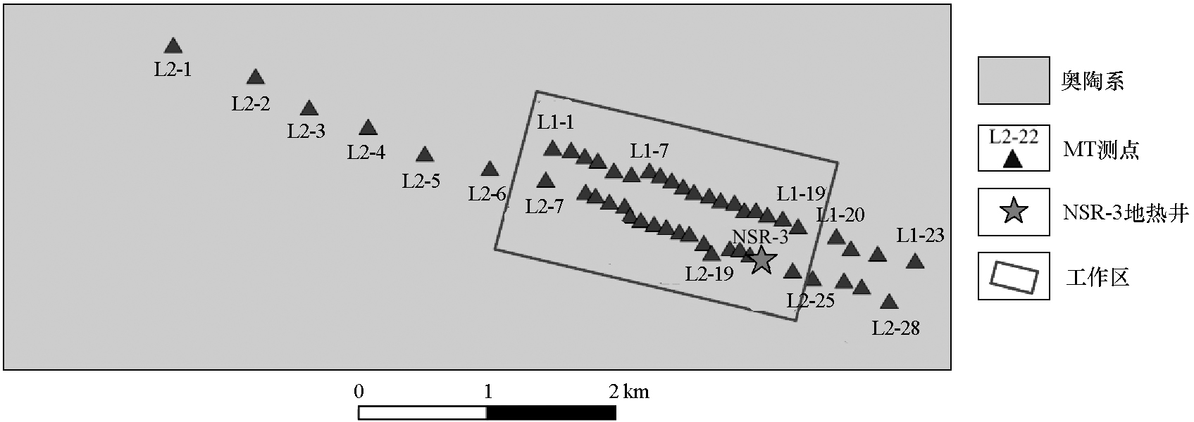
图2测区大地电磁测点分布
2.2数据采集与处理
大地电磁数据野外采集工作于2016年12月内完成，采集仪器使用3套加拿大凤凰公司生产的MTU⁃5A宽频大地电磁仪， 以张量方式布极， 观测Ex、E y两个正交电场水平分量和H x、H y两个磁场水平分量，采集MT信号的频率范围为320～0.1Hz。测点布设采用“十”字形布极方式，测点及电极坑定位均采用南方测绘公司生产的高精度RTK控制，定位精度及点位误差均不超过10cm，布极方向由森林罗盘精确定位，偏差不超过１°，水平磁棒入土深度为 30cm，数据采集时间均在3h以上。MT数据处理采用仪器厂商提供的SSMT2000软件对原始时间序列进行统一处理，采用Robust处理方法，获得每个测点与频率相关的阻抗张量信息后，运用阻抗张量分解技术，确定地下电性构造主轴方向。 经过处理后的MT数据质量得到了明显改善，可用频点的最低频率均达到0.1Hz，部分数据可用最低频率达到0.01Hz。
大地电磁数据在进行反演之前需要进行维性和构造走向分析，以确定适合的数据处理及反演方法，其中二维偏离度是反映地下介质电性结构维数的重要参数。文中采用Swift分解法和B a h r分解法进行维性分析，图3为L1和L2剖面这两种二维偏离度沿剖面方向分布的拟断面。如图所示，剖面上大多数测点0.01Hz频段以上的二维偏离度普遍小于0.3，说明L1和L2剖面沿电性方向总体上具有二维特性，可以进行二维反演解释。
本文利用Groom⁃Bailey阻抗张量分解法进行构造走向分析，图4给出了L1和L2剖面320～0.01Hz频段范围所有测点的电性主轴玫瑰图。 从图中可以看出，两个剖面玫瑰图指示了较明显的电性主轴方向。根据区域地质与构造资料，确定测区的总体构造走向为SN向（０°）。据此，剖面MT数据不用进行旋转就可以进行二维反演。
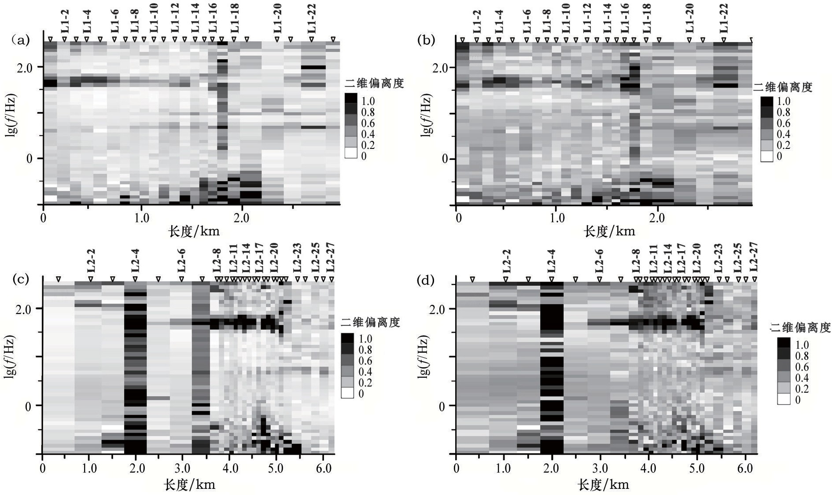
a—L1线Swift张量分解；b—L1线B a h r张量分解；c—L2线Swift张量分解；d—L2线B a h r张量分解a—L1 Line Swift s k e w n e s s；b—L1 Line B a h r s k e w n e s s；c—L2 Line Swift s k w n e s s；d—L2 Line B a h r s k e w n e s s
图3 L1、L2线二维偏离度拟断面
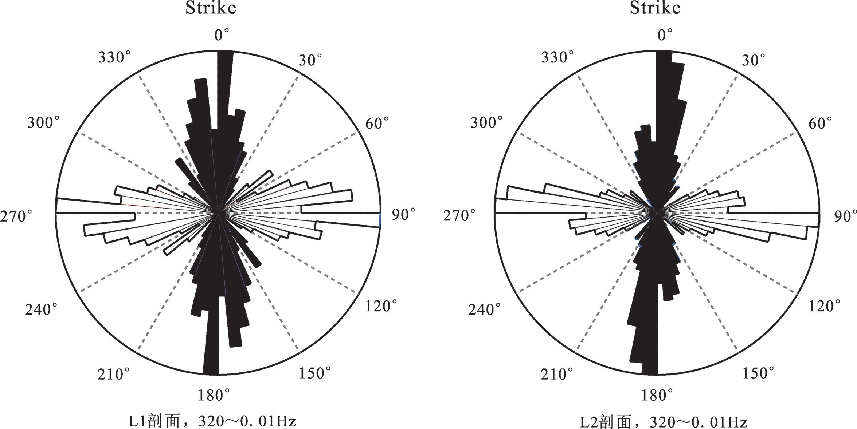
图4 L1、L2线电性主轴分析结果玫瑰图

3二维反演和结果分析
3.1二维反演
采用WINGLINK软件包集成的非线性共轭梯度算法（NLCG）对剖面进行二维模式反演，通过对不同反演参数、不同极化模式对比分析，最终选取拟合情况最好的TM模式反演结果。反演中使用的参数设置为：正则化因子T a c＝10；TM视电阻率误差级数5％；横纵光滑比a＝1。反演过程中使用了320～0.01Hz频段范围内的MT数据，初始模型为100Ω·m均匀半空间，经过200次迭代计算，最终RMS反演拟合差分别为2.0和2.9。
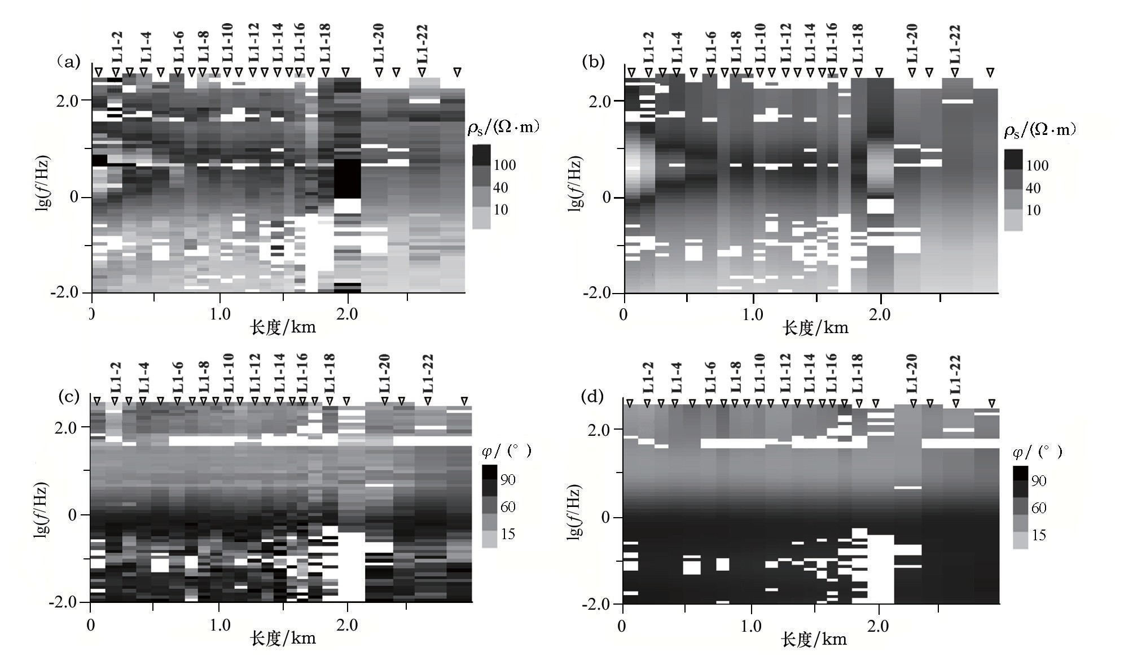
评价反演结果是否可靠，除了反演拟合差不能太大外，反演后的断面图与原始观测数据拟断面图的对比也是重要的参考资料，如果两者相一致，反演模型至少从数学上来说是可靠的。限于篇幅所限，在此仅以L1剖面为例，做了二维反演前后电阻率及频率断面（图5），图中空白部分为数据预处理过程中删除的干扰频率点。通过对比可以看出，无论是电阻率还是阻抗相位，反演模型响应数据均与原始观测数据高度一致，仅个别频点有差别，这充分说明了本次二维反演结果可靠。

图5 L1剖面反演前后的电阻率及相位断面对比
图6为二维反演获得的电阻率断面。从地电模型可以看出，银川盆地西部斜坡区4000m以浅电阻率等值线在纵向上表现为层状结构，电性结构特征呈现为低阻—中高阻—低阻三层结构，随深度增加基底低阻特征明显。第一电性层为低阻层，电阻率值小于100Ω·m，其中夹杂着不稳定的高阻透镜体；第二电性层为中、高阻层， 电阻率值介于100～250Ω·m之间；第三电性层为低阻层，电阻率值小于100Ω·m。
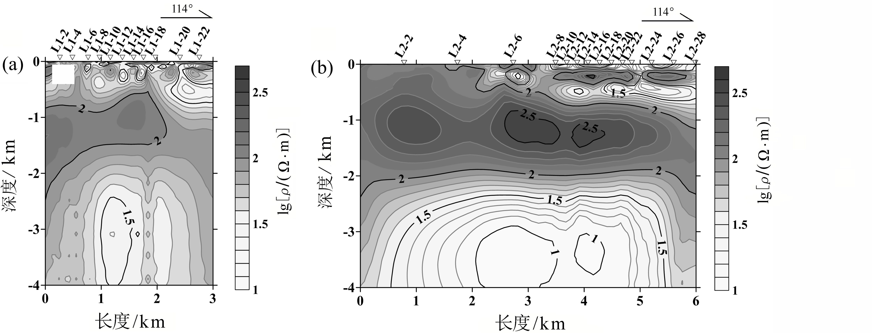
图6 L1（a） 和 L2（b） 线 MT二维反演电性结构模型
3.2地质解释
根据近年来在银川盆地开展大地电磁工作所获得的电性资料，地层电性结构特征大致具有以下规律性：第四系电阻率值较低，约几个至几十 Ω·ｍ，古近系—新近系（E⁃N）电阻率值明显比第四系高，电性特征以相对高阻为特征，电阻率值一般大于十几 Ω·ｍ，奥陶系电阻率值明显较古近系、新近系低，电性特征为相对低阻。根据以上各电阻率断面中电阻率等值线的分布特征，结合区域地质资料成果，对各剖面进行了推断解释，成果见图7。
1)第四系（Q）：电阻率等值线纵向上呈低—高—低的展布特征，横向上较为连续，从西向东逐渐倾斜，反映了从贺兰山前到盆地第四系埋深逐渐加大。 从图7各剖面电性特征可见，剖面地电模型浅部发育有一横向较为连续的中低阻电性层。L1剖面第四系底界埋深800～1000m，电阻率值在10～150 Ω ·ｍ 之间；L2剖面较L1剖面向西延长约3km，第四系底界埋深从西向东明显加大，其底界埋深600～1000m，视电阻率值介于5～250Ω·ｍ之间。综合区域地质资料对比发现，认为该电性层是第四系的物性特征，因此将其解释为第四系。
2）新近系（N）：电阻率纵向上呈现稳定的中阻电性层，横向上连续性好，从西向东逐渐倾斜，反映了从贺兰山前到盆地新近系埋深亦逐渐加大。由图7 各剖面电性可见，L1剖面新近系底界埋深1300～1500m，电阻率值介于100～ 150Ω·ｍ之间；L2剖面新近系底界埋深1100～1500ｍ，电阻率值在100～250Ω·ｍ之间。该电性层是银川盆地普遍发育新近系的物性特征，区域上连续稳定，电性特征表现为中等高阻特征，故可作为电性标志层进行地质解释，结合区域地质资料将其解译为新近系。
3)古近系（E）：剖面地电模型横向上均匀，连续稳定，电阻率值总体表现为中等高1500～1700ｍ，L2剖面底界埋深约1300～1700ｍ。
4)奥陶系（O）：电阻率较为稳定，基底低阻特 征明显，横向上连续性好，电阻率值为5～100Ω·ｍ，底界埋深大于4000m，该电性层电性特征表现为低阻，结合区域地质资料将其解释为奥陶系。

４ 地热资源评价
根据区域地热地质资料分析，银川盆地热储层 以压力传导型中、低温层状热储为主。根据目前银川盆地Y1、Y3、NSR⁃1、NSR⁃2四口地热勘探井成果资料，盆地内新生界热储层划分为三层，上层为上新统干河沟组热储层，中层为中新统红柳沟组热储层，下层为渐新统清水营组热储层，三层热储层均属于碎屑岩孔隙型含水层。干河沟组热储层分布稳定，盆地内顶板埋深为885～1302m，平均厚度472.8m，热储层平均砂岩厚度372.6m，平均砂厚比为82.74％。红柳沟组目前为银川盆地热储的主要开采层，具有分布面积广、层位稳定、出水量大的特点，适宜进行规模性开发。热储层顶板埋深为1473～1802m，平均厚度1094.5m，平均砂岩厚度608.9ｍ，平均砂厚比为55.51％。清水营组热储层盆地中部凹陷顶板埋深均超过3000ｍ，目前勘探成本较高，不适宜开发利用，但在银川盆地北部、南部和中部凹 陷的两翼斜坡带埋深一般小于2000ｍ，平均厚度为545.0ｍ，平均砂岩厚度77.4ｍ，平均砂厚比为14.2％。综上所述，目前银川盆地开发和利用最为有利的热储层为红柳沟组，其次为干河沟组和清水营组。
前人多认为银川盆地奥陶系岩溶裂隙层可作为有利地下热水储层，但通过本次在银川盆地西部斜坡区勘查工作证明，本区4000m以浅奥陶系电性层 呈明显低阻特征，而鄂尔多斯盆地西缘奥陶系电性层则呈明显高阻特征，二者具有不同的电性结构特征，反映二者处于不同构造背景下沉积演化模式。
现今银川盆地位于鄂尔多斯盆地西南缘，早古生代为继承性活动的贺兰拗拉槽，西侧与祁连海槽相邻，南侧与秦岭海槽相邻。中晚寒武世，贺兰拗拉槽活动性增强，呈NNE向延伸，南宽北窄，自两侧向中心发育同生断裂，形成阶梯状下降的地堑。从中奥陶世开始，鄂尔多斯西南缘发生大规模海侵，贺兰山、银川一带先后经历了三次海进和海退过程，其规模一次比一次大。银川地区中奥陶世（早中期）依次处于开阔台地、台地前缘斜坡沉积环境，沉积了以天景山组为代表的灰、深灰色厚层 中厚层灰岩、 泥质灰岩和白云质灰岩，沉积厚度达1000 余米。 到了中奥陶世晚期，海侵达到最大规模，整个鄂尔多斯地区几乎全被海水所覆盖，贺兰山、银川一带处于深水斜坡海槽沉积环境，沉积时间一直持续到晚奥陶世中期。这段沉积期间发育了以米钵山组为代表的类复理石建造，岩性为一套浊积砂岩、泥岩不等厚韵律互层夹薄层灰岩、砾状灰岩、角砾岩的岩石组合。 据宁夏回族自治区岩石地层资料，该组在贺兰山南段大十字沟—榆树青沟剖面上，沉积厚度达2778.1m。晚奥陶世晚期，受加里东运动的影响，银川地区整体抬升为陆地，遭受风化剥蚀，结束了海相沉积演化历史。
研究区基底电性层4000m以浅低阻特征应代 表了区域上中晚奥陶世米钵山组沉积岩性特征，由于该组沉积时属于深水斜坡 海槽沉积环境，沉积物主要由比较宁静的远洋或半远洋细粒沉积物和远源 搬运的重力流沉积物间或组成，由于当时海水深度通常大于200m，水体循环差基本上为静水缺氧环境，几乎不含底栖生物，造成岩石胶结程度极大，而孔隙度、渗透率均较差，因此本组不具备形成有利热储层的潜力。 综上所述，研究区最为有利的热储层为新近系红柳沟组，其次为古近系清水营组和新近系干河沟组。
通过本次大地电磁测深调查，圈定了研究区有利地热资源储藏范围（见图 7），其中L1剖面热储层 顶板埋深为800～1000ｍ，底板埋深为1500～1700ｍ，热储层厚度约为700ｍ；L2剖面热储层顶板埋深为600～1000ｍ，底板埋深为1300～1700ｍ，热储层厚度约为700ｍ。因此，在进行下一步地热钻探过程中，应根据勘探实际需求选择合理的热储目的层，将会取得较好的效果。

5应用效果
根据大地电磁测深解释成果，同时结合已有钻孔资料，布设了研究区地热井勘探孔位（NSR⁃3），如 图7所示。经过三个多月的钻探，查明了银川盆地西部斜坡区地层层序及岩性特征。NSR⁃3地热井最终成井深度2400m，取水段在井下485.14～2400ｍ，井口水温３５℃ ，出水量达2300ｍ3/ｄ。这是目前银川盆地出水量最大的一口地热井。 该地热井 建成后将成为旅游区内一大特色理疗休闲产业，为 促进文化旅游和服务地方经济发展发挥重要作用。
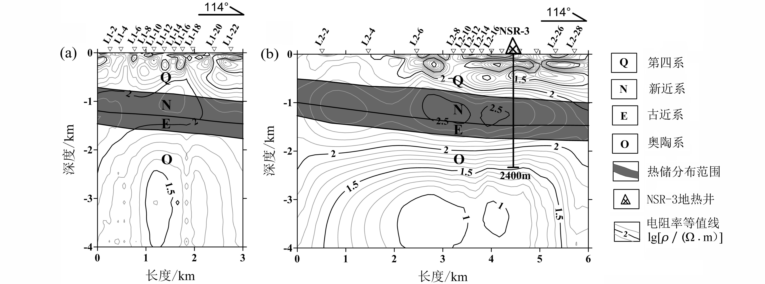
图 ７ Ｌ１（a）、Ｌ２（b） 线反演电阻率断面及其地质解释
6结论
从银川盆地NSR⁃3地热井成功勘探可以看出，大地电磁测深法对于查明沉积盆地型热储地层分布状况等方面有较好的勘察效果，证实了大地电磁测深法在地热资源勘查中具有一定的可靠性和准确性。通过本次地热资源勘查以及实钻验证，证明了银川盆地西部斜坡区深部奥陶系不具备地下热水储 层条件，本区奥陶系呈低阻特征，与鄂尔多斯盆地西缘奥陶系高阻电性特征完全不同，反映二者处于不同构造背景下的沉积演化模式。由于工作区面积较小，本次勘查范围仅局限于工作区及周边，建议在银川盆地开展大比例尺地热勘查工作，将会取得较好的效果。
参考文献：
物探与化探第43卷第四期 2019年8月

